Két magyar ezüst az MI-diákolimpián
Két ezüstérmet szereztek a magyar középiskolások a Kazasztánban megrendezett 3. Nemzetközi Mesterséges Intelligencia Olimpián, melyen több mint 100 országból 440 diák mérközött meg egymással.
A 2026-os harmadik Nemzetközi Mesterséges Intelligencia Olimpiát (IOAI) 2026. augusztus 2. és 8. között rendezték meg a kazahsztáni Asztanában.
Az idei versenyfeladatok kiválóan mintázták az AI sokszínűségét és komplexitását: a résztvevőknek többek között AI által generált szövegeket kellett megkülönböztetniük a valódiaktól, barkóba játékot igyekeztek kijátszani embeddingek segítségével, összekevert párbeszédeket állítottak helyre, valamint képfelismerő modelleket próbáltak megtéveszteni.
A négyfős magyar csapatból
Tédi Bálint (SZC Jedlik Ányos Gépipari és Informatikai Technikum és Kollégium) és
Ungár Vince (Békásmegyeri Veres Péter Gimnázium) ezüstéremmel térhettek haza.
A csapat tagja volt még Jurácsik Marcell, a debreceni Fazekas Mihály Gimnázium és Szekeres Linda, a XVII. kerületi Balassi Bálint Nyolcévfolyamos Gimnázium diákja.
Vezetőjük Gulyás László, az ELTE IK Mesterséges Intelligencia Tanszék docense, az NJSZT alelnöke, helyettese Szalay Gergó, az ELTE IK doktorandusza volt.
A versenyzők felkészítése az ELTE Informatikai Kara és a Neumann Társaság Mesterséges Intelligencia és Tehetséggondozási Szakosztályának együttműködésében valósult meg. Nemzetközi szinten is nagy érdeklődés övezte az ELTE IK által fejlesztett magyar felkészítő anyagokat. (MOLO)
Az IOAI – az informatikai, matematikai és természettudományos diákolimpiákhoz hasonlóan – a nemzetközi tudományos diákolimpiák legújabb és legrangosabb tagjai közé tartozik. Célja, hogy inspirálja a mesterséges intelligencia iránt érdeklődő fiatalokat, támogassa a MI úttörőinek következő generációját.Lehetőséget nyújt a tehetséges diákoknak, hogy nemzetközi szinten bizonyítsák tudásukat, növelve ezzel Magyarország elismertségét a tudományos és technológiai területeken. A résztvevők a felkészülés és a verseny során olyan magas szintű, gyakorlati tudást sajátítanak el, amely túlmutat az érettségi követelményeken: az összetett feladatok és a modern eszközök, mint a PyTorch, fejlesztik a diákok problémamegoldó, kreatív és innovációs készségeit. Az előkészítő foglalkozások és az aktív Discord közösség pedig támogatják a diákok folyamatos fejlődését és motivációját, hozzájárulva hosszútávú elkötelezettségükhöz a tudományos pálya iránt.
Sajtókapcsolat:
- Horváth Judit
- ELTE IK
- horvathjudit@inf.elte.hu
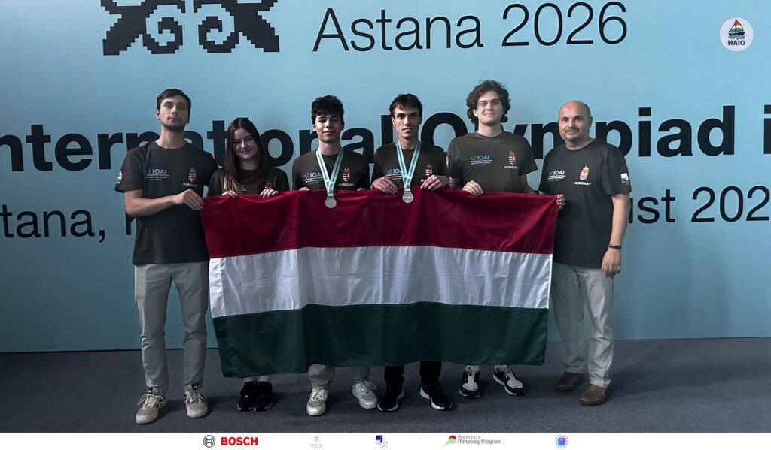 | © ELTE IK
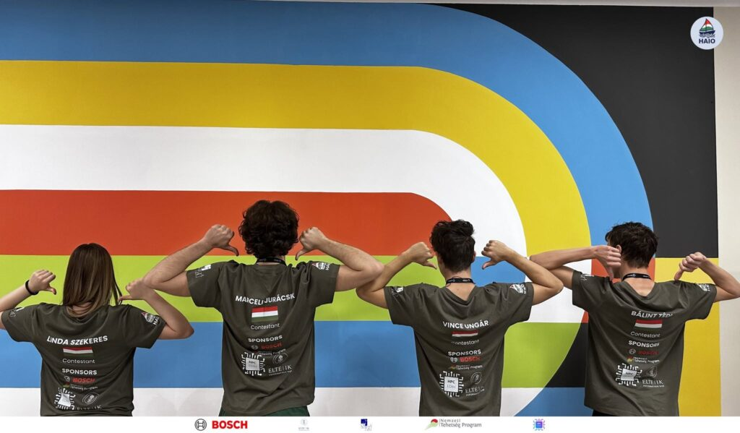 | © ELTE IK
Eredeti tartalom: Eötvös Loránd Tudományegyetem
Továbbította: Helló Sajtó! Üzleti Sajtószolgálat
Ez a sajtóközlemény a következő linken érhető el:

